TRƯỜNG ĐẠI HỌC GIAO THÔNG VẬN TẢI

KHOA CÔNG NGHỆ THÔNG TIN

🙥🕮🙧



BÁO CÁO BÀI TẬP LỚN

PHÂN TÍCH THIẾT KẾ YÊU CẦU

NHÓM 9

Đề tài: Xây dựng website quản lý phòng trọ Hạnh Phúc

**Giảng viên hướng dẫn: TS. Nguyễn Kim Sao**

**Sinh viên thực hiện: Phạm Thị Hà**

**Lớp: Cử nhân Công nghệ thông tin 1 – khóa 62**

**Mã sinh viên:211240940**

**Hà Nội – 2023**

TRƯỜNG ĐẠI HỌC GIAO THÔNG VẬN TẢI

KHOA CÔNG NGHỆ THÔNG TIN

🙥🕮🙧



ĐỒ ÁN TỐT NGHIỆP

Đề tài: Xây dựng website quản lý phòng trọ Hạnh Phúc

Giảng viên hướng dẫn: TS. Nguyễn Kim Sao

Sinh viên thực hiện: Phạm Thị Hà

Lớp: Cử nhân Công nghệ thông tin 1 – khóa 62

Mã sinh viên:211240940

Hà Nội – 2023

LỜI NÓI DẦU

Ngày nay, công nghệ thông tin và quá trình tin học hóa đóng vai trò quan trọng trong hoạt động của các chính phủ, tổ chức và doanh nghiệp. Việc ứng dụng công nghệ không chỉ giúp nâng cao hiệu suất làm việc mà còn tạo ra những bước đột phá mạnh mẽ trong nhiều lĩnh vực. Nhờ đó, con người có thể tiếp cận thông tin và dữ liệu một cách dễ dàng, nhanh chóng hơn bao giờ hết.

Trong bối cảnh phát triển kinh tế - xã hội, nhu cầu thuê nhà ở ngày càng tăng cao, đặc biệt tại các thành phố lớn. Việc quản lý phòng trọ trở thành một vấn đề cấp thiết, đòi hỏi những giải pháp hiệu quả nhằm tối ưu hóa quy trình vận hành. Xuất phát từ thực tế đó, em đã lựa chọn đề tài **“Xây dựng website quản lý phòng trọ Hạnh Phúc”**, nhằm phân tích và thiết kế các yêu cầu cần thiết để xây dựng một hệ thống hỗ trợ công tác quản lý phòng trọ một cách khoa học và hiệu quả.

Em xin bày tỏ lòng biết ơn sâu sắc đến **cô Nguyễn Kim Sao** – người đã tận tình giảng dạy, truyền đạt những kiến thức quý báu, giúp em có nền tảng vững chắc để hoàn thành bài báo cáo này. Sự hướng dẫn tận tình của cô đã giúp em không chỉ tiếp thu lý thuyết mà còn nâng cao khả năng áp dụng vào thực tiễn.

Trong quá trình thực hiện báo cáo, do kiến thức và kinh nghiệm thực tiễn còn hạn chế, chắc chắn không thể tránh khỏi những thiếu sót. Em kính mong nhận được sự góp ý của cô để có thể hoàn thiện bài báo cáo tốt hơn, đồng thời nâng cao kỹ năng trình bày một cách khoa học và chuyên nghiệp trong những lần sau.

Em xin chân thành cảm ơn!

**Sinh viên thực hiện**

MỤC LỤC

BẢNG PHÂN CÔNG NHIỆM VỤ 1

CHƯƠNG 1: KHẢO SÁT THÔNG TIN VÀ PHÁT BIỂU BÀI TOÁN 2

1.1. Giới thiệu bài toán (Trịnh Thành Nam) 2

1.1.1. Giới thiệu chung 2

1.1.2. Phát biểu bài toán 2

1.1.3. Phạm vi sơ bộ 3

1.1.4. Nơi thu thập dữ liệu dự kiến 3

1.2. Khảo sát 3

1.2.1. Phỏng vấn (Nguyễn Thế Quân) 3

1.2.2. Phiếu điều tra (Ngụy Thế Quang) 6

1.2.3. Lấy mẫu (Phạm Thị Hà) 14

CHƯƠNG 2: PHÂN TÍCH HỆ THỐNG 20

2.1. Xác định biểu phân rã chức năng 20

2.1.1. Xây dựng mô hình phân cấp chức năng (Trịnh Thành Nam) 20

2.1.2. Các yêu cầu chức năng, phi chức năng (Ngụy Thế Quang) 23

2.2. Xây dựng sơ đồ luồng dữ liệu 25

2.2.1. Sơ đồ luồng dữ liệu mức ngữ cảnh (Trịnh Thành Nam) 25

2.2.2. Sơ đồ luồng dữ liệu mức 0 (Cả nhóm) 25

2.2.3. Sơ đồ luồng dữ liệu mức 1 27

KẾT LUẬN 31

TÀI LIỆU THAM KHẢO 32

MỤC LỤC HÌNH ẢNH

Hình 1.1. Mẫu hợp đồng thuê nhà 1 14

Hình 1.2. Mẫu hợp đồng thuê nhà 2 15

Hình 1.3. Mẫu nội quy 1 16

Hình 1.4. Mẫu nội quy 2 17

Hình 1.5. Mẫu phiếu thu dạng excel 17

Hình 1.6. Mẫu phiếu thu bản online 18

Hình 1.7. Mẫu phiếu thu dạng giấy 18

Hình 2.1. Mô hình BFD 20

Hình 2.2. Sơ đồ luồng dữ liệu ngữ cảnh 25

Hình 2.3. Sơ đồ luồng dữ liệu mức 0 26

Hình 2.4. Sơ đồ “Quản lý phòng trọ” mức 1 27

Hình 2.5. Sơ đồ “Quản lý hợp đồng” mức 1 27

Hình 2.6. Sơ đồ “Quản lý khách hàng” mức 1 28

Hình 2.7. Sơ đồ “Quản lý cơ sở vật chất” mức 1 28

Hình 2.8. Sơ đồ “Quản lý thu” mức 1 29

Hình 2.9. Sơ đồ “Quản lý chi” mức 1 29

Hình 2.10. Sơ đồ “Thống kê dữ liệu” mức 1 30

1. TỔNG QUAN ĐỀ TÀI
   1. Giới thiệu đề tài
      * + 1. Ngôn ngữ lập trình

Với sự phát triển kinh tế xã hội, nhu cầu tìm nhà trọ của người dân ngày càng tăng cao, đặc biệt là ở các thành phố lớn. Tuy nhiên, việc tìm kiếm nhà trọ hiện nay vẫn còn gặp nhiều khó khăn, bất tiện, đặc biệt là đối với những người ở xa hoặc không có nhiều thời gian. Dự án phân tích và thiết kế hệ thống nhà trọ nhằm xây dựng một hệ thống thông tin quản lý nhà trọ hiện đại, đáp ứng nhu cầu của cả người cho thuê và người thuê. Hệ thống sẽ giúp người cho thuê quản lý hiệu quả các hoạt động của nhà trọ, đồng thời giúp người thuê dễ dàng tìm kiếm và lựa chọn được nhà trọ phù hợp với nhu cầu của mình. Hệ thống thông tin quản lý nhà trọ sẽ mang lại những lợi ích sau: Giúp người cho thuê quản lý hiệu quả các hoạt động của nhà trọ, bao gồm: Quản lý các thông tin về phòng trọ, khách hàng thuê trọ, Quản lý các hợp đồng cho thuê, Quản lý các khoản thu chi.

* + - * 1. Phát biểu bài toán

Bài toán áp dụng cho loại nhà trọ một chủ quản lý một khu trọ:

Sau khi khách hàng kết nối được với chủ trọ (có thể là khách tự tìm kiếm, thông qua môi giới hoặc chủ trọ tìm tới khách hàng), chủ trọ sẽ thu thập nhu cầu của khách, sau đó lọc ra những phòng trọ phù hợp, để khách hàng có thể đi xem trực tiếp từng phòng. Khi khách hàng tìm được phòng theo ý muốn, chủ trọ sẽ bắt đầu xây dựng hợp đồng. Hai bên thỏa thuận xong sẽ đi tới ký kết hợp đồng, lúc này chủ trọ thực hiện thu tiền cọc và lưu lại hóa đơn. Sau đó, chủ trọ thực hiện bàn giao lại nội thất phòng: xác định tình trạng cụ thể của từng vật dụng và lưu lại. Thêm khách mới thuê vào kênh liên lạc chung của khu trọ (Zalo, Facebook, …), tiếp đến, chủ trọ sẽ thực hiện khai báo tạm trú cho khách. Sau khi nhận phòng, theo định kỳ, khách sẽ cần đóng tiền phòng cho chủ trọ, việc nãy cũng sẽ được lưu lại vào hóa đơn. Theo định kỳ 4 tháng, cơ sở vật chất của tất cả các phòng và hệ thống an ninh, chữa cháy sẽ được kiểm tra một lượt, nếu có hỏng hóc thì sẽ thực hiện sửa chữa hoặc thay thế, đồng thời cập nhật lại tình trạng mỗi phòng trên hệ thống. Trong thời gian hoạt động, chủ trọ có thẻ thêm phòng mới trên hệ thống hoặc xóa đi một phòng không đạt tiêu chuẩn, với điều kiện phòng này đang không có người ở. Khi kết thúc hợp đồng, chủ trọ sẽ thực hiện kiểm tra tình trạng nội thất căn phòng để bàn giao lại phòng. Nếu người thuê đơn phương hủy hợp đồng hoặc làm hỏng hóc nột thất trong quá trình thuê, chủ trọ có quyền giữ lại tiền cọc hoặc thậm chí yêu cầu người thuê phải bồi thường với những tổn thất đó. Chủ trọ còn có thể thực hiện các truy xuất dữ liệu như: Lọc ra danh sách phòng phù hợp với một số tiêu chí cụ thể, hiển thị thông tin của khách theo họ tên, xuất ra tổng doanh thu của 1 tháng bất kì. Ngoài ra hệ thống còn có những yêu cầu khác như: Về hiệu suất: phần mềm phải đảm bảo việc truy xuất dữ liệu và xuất ra hóa đơn từ các bảng với tốc độ phản hồi nhanh; Hỗ trợ đa nền tảng: Hệ thống hỗ trợ trên nhiều nền tảng bao gồm máy tính cá nhân, điện thoại di động, ... để tạo sự linh hoạt trong việc sử dụng.

* + - * 1. Phạm vi sơ bộ
* Quản lý hợp đồng: các khâu từ hình thành hợp đồng tới hủy hợp đồng
* Quản lý khách hàng
* Quản lý cơ sở vật chất
* Quản lý các khoản thu, chi
  + - * 1. Nơi thu thập dữ liệu dự kiến

Địa điểm khảo sát: Những nhà trọ quanh khu vực quận Cầu Giấy, quận Đống Đa, quận Nam Từ Liêm.

* 1. Khảo sát
     + - 1. Phỏng vấn

Thực hiện phỏng vấn với 2 đối tượng: Chủ nhà trực tiếp cho thuê trọ, Khách hàng thuê trọ

a. Chủ nhà trực tiếp cho thuê trọ

**Mục đích**: thu thập những kinh nghiệm, cách xây dựng hệ thống của những chủ trọ đi trước để giúp hệ thống của mình tránh bớt sai lầm trong quá trình phát triển.

**Kết quả**:

* Người được phỏng vấn: bác Nguyễn Kim Thoa
* Thời gian: 9h43 AM, ngày 15/9/2023
* Địa điểm: Nhã Nam Books N' Coffee, Xuân Thủy, Dịch Vọng Hậu, Cầu Giấy

|  |  |
| --- | --- |
| Câu hỏi phỏng vấn | Câu trả lời nhận được |
| 1. Thông tin về những loại căn hộ, phòng cho thuê hiện có (diện tích, đồ dùng, giá, ...) | Hiện tại bên có 3 loại phòng:  - Loại 1: Phòng có diện tích 45m2, giá thuê là 6.300.000 vnđ/1 tháng  - Loại 2: Phòng có diện tích 35m2, giá thuê là 4.800.000 vnđ/1 tháng  - Loại 3: Phòng có diện tích 25m2, giá thuê là 3.500.000 vnđ/1 tháng  Cả 3 loại phòng trên đều được trang bị đầy đủ vật dụng cần thiết như điều hoà, nóng lạnh, tủ lạnh, kệ bếp, tủ quần áo, ... Ngoài ra phòng loại 1 được trang bị thêm máy giặt riêng, 2 loại phòng còn lại sử dụng máy giặt chung của tòa nhà. |
| 2. Quy định về tiền đặt cọc và cách thức thanh toán tiền phòng hàng tháng | Về tiền đặt cọc thì bên mình sẽ thu tiền cọc bằng số tiền phòng trong 1 tháng (không tính tiền dịch vụ). Khách hàng sẽ thanh toán tiền phòng từ ngày 1 đến ngày 5 hàng tháng, có thể sử dụng tiền mặt hoặc chuyển khoản. |
| 3. Có hạn chế về thời gian thuê không? (ví dụ: 6 tháng hoặc 1 năm) | Có. Tuỳ thuộc vào nhu cầu của khách hàng mà 2 bên sẽ ký hợp đồng 6 tháng hoặc 1 năm. |
| 4. Trước khi quyết định thuê phòng có được trực tiếp tới xem phòng không? | Có |
| 5. Thủ tục cho thuê phòng như thế nào? | Sau khi khách hàng đã kiểm tra thông tin về phòng và thông tin trong hợp đồng là chính xác thì khách hàng sẽ thanh toán tiền cọc cho bên mình. Sau đó, khách hàng cần cung cấp ảnh chụp hoặc bản sao CMND/CCCD để bên mình thực hiện đăng ký tạm trú. |
| 6. Xử lý sao với trường hợp nhượng phòng hoặc hủy bỏ hợp đồng sớm? | Với trường hợp nhượng phòng thì tùy vào tình trạng phòng khi đó mà bên mình sẽ trả tất cả tiền cọc cho khách hàng cũ hoặc giữ lại một phần tiền cọc (nếu tình trạng phòng không còn giống với lúc bàn giao), sau đó sẽ thu tiền cọc của khách hàng mới. Với trường hợp huỷ bỏ hợp đồng sớm cần có khách hàng khác thuê phòng đó thì bên mình sẽ đồng ý huỷ bỏ hợp đồng trước thời hạn với khách hàng cũ và trả lại tiền cọc cho họ, nếu khách hàng tự ý huỷ bỏ hợp đồng bên mình sẽ giữ lại tiền cọc. |
| 7. Cách thức để người thuê liên lạc với chủ trọ? | Bên mình sẽ cung cấp số điện thoại, email cũng như tài khoản trên các mạng xã hội để khách hàng dễ dàng liên hệ. |
| 8. Người thuê làm hỏng đồ dùng của phòng trọ thì xử lý như thế nào? | Trong 3 tháng đầu, bên mình sẽ chịu toàn bộ chi phí sửa chữa. Sau 3 tháng, chi phí sửa chữa sẽ chia đôi. |
| 9. Bảo mật của toà nhà và khu vực xung quanh như thế nào? | Toà nhà được trang bị 2 camera mỗi tầng, camera ở cả thang bộ và thang máy. Ngoài ra toà nhà còn trang bị cửa khóa vân tay có phòng bảo vệ ở tầng 1 trực 24/24, khu vực xung quanh là khu dân cư có dân quân đi tuần. |
| 10. Các biện pháp phòng cháy chữa cháy và lối thoát hiểm được áp dụng như thế nào? | Bên mình sẽ trang bị cho mỗi phòng một bình chữa cháy, quy định người thuê không sử dụng bếp ga, không nạp xe điện qua đêm. Toà nhà cũng đã có thang thoát hiểm được cố định vững chắc |
| 11. Có nơi đậu xe riêng hay gửi ngay tại tòa nhà? | Tầng 1 của toà nhà ngoài phòng bảo vệ thì toàn bộ sẽ được sử dụng làm nơi đậu xe. |
| 12. Ngoài ra còn có những quy định nào đặc biệt không? (nuôi thú cưng, dẫn người ngoài tới chơi...) | Bên mình cho phép khách hàng đưa người lạ vào tuy nhiên cần cung cấp CMND/CCCD đảm bảo an ninh của tòa nhà. Ngoài ra, toà nhà không cho phép nuôi thú cưng. |

b. Khách hàng thuê trọ

**Kết quả:**

* Người được phỏng vấn: anh Nguyễn Nhật Minh
* Thời gian: 6h34 PM, ngày 11/9/2023
* Địa điểm: Mixue Trung Kính, 43A P. Trung Kính, Trung Hoà, Cầu Giấy

|  |  |
| --- | --- |
| 1. Bạn đã đi làm hay vẫn còn đang là sinh viên? | Mình vẫn còn đang là sinh viên. |
| 2. Các tiêu chí mà bạn quan tâm khi đi thuê phòng là gì? | Giá cả, vị trí và an ninh. |
| 3. Bạn mong muốn được trực tiếp tới thuê phòng hay thuê qua trung gian? | Mình muốn trực tiếp tới thuê phòng để có thể kiểm tra thông tin về phong một cách chính xác nhất. |
| 4. Bạn có nhu cầu thuê phòng theo thời hạn là bao nhiêu? 3, 6 hay 12 tháng? | Với mình thì mình sẽ chọn thuê phòng với thời hạn 6 tháng. |
| 5. Những quy định hoặc chính sách cụ thể mà bạn cảm thấy cần được thảo luận khi thuê 1 phòng trọ là gì? | Theo mình thì đó là thời gian thuê, giá thuê, khoản đặt cọc, phí dịch vụ, chính sách về huỷ hợp đồng và sửa chữa, bảo trì. |
| 6. Bạn mong muốn thanh toán tiền phòng hàng tháng thông qua hình thức nào? | Thông qua tài khoản ngân hàng |
| 7. Bạn có quan tâm đến vấn đề an toàn, an ninh tại toà nhà cũng như khu vực xung quanh không? Nếu có hãy cho biết cụ thể những vấn đề đó. | Có. Cụ thể là một vài vấn đề như trộm cắp hay phòng cháy chữa cháy. |
| 8. Nếu bạn đang phải làm việc/học tập cần sự tập trung mà hàng xóm lại tụ tập ồn ào thì bạn muốn chủ nhà xử lý trường hợp đó như thế nào? | Mình muốn chủ nhà phải trực tiếp lên tận nơi nhắc nhở cũng như thêm những quy định chung về thời gian cho phép tụ tập ồn ào. |

* + - * 1. Phiếu điều tra

Thực hiện tạo 2 mẫu phiếu điều tra cho 2 đối tượng: Chủ nhà trực tiếp cho thuê trọ, Khách hàng thuê trọ

a. Chủ nhà trực tiếp cho thuê trọ

Câu 1: Giới tính của anh chị?

☐ Nam ☐ Nữ

Câu 2: Anh chị bao nhiêu tuổi?

………………………………………………………………………………

Câu 3: Hiện tại anh chị đang sở hữu bao nhiêu trọ (Vui lòng ghi rõ)

………………………………………………………………………………

Câu 4: Hiện tại anh chị có thuê người làm trung gian để quảng cáo trọ của mình không?

☐ Có ☐ Không

Câu 5: Lý do anh chị chọn thuê người trung gian/môi giới trọ (Nếu anh chị không thuê thì bỏ qua) (Có thể chọn nhiều)

☐ Phải quản lý nhiều trọ

☐ Việc cho thuê chỉ là việc phụ, muốn dành thời gian cho công việc khác

☐ Do không biết cách marketing trọ của mình

☐ Do không hiểu biết nhiều về quy định pháp lý

☐ Do không có mạng lưới khách hàng

☐ Do không có mạng lưới khách hàng

Câu 6: Phương thức mà anh chị dùng để quảng cáo trọ của mình?

☐ Đăng trên các nhóm cho thuê trọ trên facebook

☐ Dán poster quảng cáo trọ ở trước của trọ

☐ Khác (Vui lòng ghi rõ): ............................................................................

Câu 7: Anh chị quản lý trọ của mình ở khu vực nào? (Vui lòng ghi rõ)

☐ Quận Cầu Giấy

☐ Quận Nam từ Liêm

☐ Quận Đống đa

☐ Quận khác (Vui lòng ghi rõ): …………………………………………

Câu 8: Anh chị nghĩ thế nào về chất lượng dịch vụ xung quanh khu cho thuê (điện, nước, internet, ...)?

☐ Tốt ☐ Bình thường ☐ Chưa tốt

Câu 9: Khu trọ của anh chị các thiết bị phòng cháy chữa cháy và lối thoát hiểm khi xảy ra hỏa hoạn không?

☐ Có

☐ Đang trong quá trình lắp đặt

☐ Không

Câu 10: Khu trọ anh chị cho thuê có những lựa chọn nào về diện tích phòng? (Có thể chọn nhiều đáp án)

☐ dưới 15m2

☐ 15m2 đến 25m2

☐ 25m2 đến 35m2

☐ Trên 35m2

☐ Khác (Vui lòng ghi rõ): .............................................................................

Câu 11: Lựa chọn về diện tích trọ nào được nhiều người chọn thuê nhất ở khu trọ của anh chị? (Chỉ chọn một đáp án)

☐ dưới 15m2

☐ 15m2 đến 25m2

☐ 25m2 đến 35m2

☐ Trên 35m2

☐ Khác (Vui lòng ghi rõ): ...............................................................................

Câu 12: Thời gian hợp đồng cho thuê trọ của anh chị là bao lâu?

☐ 3 tháng

☐ 6 tháng

☐ 12 tháng

☐ Khác (Vui lòng ghi rõ): ............................................................................

Câu 13: Giá phòng khu trọ của anh chị gồm những giá nào?

☐ Dưới 1 triệu

☐ 1 triệu đến 3 triệu

☐ 3 triệu đến 5 triệu

☐ Trên 5 triệu

Câu 14: Khu trọ của anh chị có sẵn nội thất không?

☐ Có

☐ Không

Câu 15: Anh chị xử lý thế nào khi có cơ sở vật chất trong phòng đang thuê bị hỏng?

☐ Yêu cầu bên thuê tự sửa chữa

☐ Liên hệ dịch vụ sửa chữa đến sửa

☐ Khác (Vui lòng ghi rõ): ............................................................................

Câu 16: Anh chị quy định thế nào về tiền sửa chữa các cơ sở vạt chất trong phòng?

☐ Khách thuê tự chi trả

☐ Bên cho thuê chi trả và thu tiền khách hàng vào cuối tháng

☐ Khác (Vui lòng ghi rõ): ............................................................................

Câu 17: Anh chị có hài lòng với tình trạng tài sản sau khi hợp đồng thuê trọ kết thúc không?

☐ Có

☐ Không

Câu 18: Anh chị có đề xuất hoặc dự định cải tiến trọ để thu hút nhiều người thuê trọ không? (Vui lòng ghi rõ)

…………………………………………………………………………………

b. Khách hàng thuê trọ

* Hiện tại

Câu 1: Hiện tại anh/chị đang là:

☐ Sinh viên năm nhất

☐ Sinh viên năm giữa (năm 2 hoặc năm 3)

☐ Sinh viên năm cuối

☐ Người đang đi làm

☐ Khác (Vui lòng ghi rõ): ............................................................................

Câu 2: Anh/chị đang là sinh viên trường nào? (Bỏ qua nếu không phải là sinh viên)

☐ Đại học Giao thông Vận tải

☐ Đại học Sư Phạm Hà Nội

☐ Đại học Ngoại ngữ

☐ Đại học Báo chí và tuyên truyền

☐ Đại học Ngoại Thương

☐ Học viện ngoại giao

☐ Học viện thanh thiếu niên

☐ Đại học lao động và xã hội

☐ Đại học Hà Nội

☐ Đại học thủ đô Hà Nội

☐ Đại học phương Đông

☐ Khác (Vui lòng ghi rõ): ............................................................................

Câu 3: Giới tính của Anh/chị là gì?

☐ Nam ☐ Nữ

Câu 4: Loại hình nhà trọ mà anh/chị đang ở là gì?

☐ Nhà dãy

☐ Nhà riêng

☐ Chung chủ

☐ Chung cư

☐ Khác (Vui lòng ghi rõ): ............................................................................

Câu 5: Hiện tại anh/chị đang thuê trọ ở đâu? (Xin ghi địa chỉ cụ thể)

............................................................................................................................

Câu 6: Khoảng cách anh/chị đi đến trường học/ nơi làm việc là bao xa?

☐ Dưới 500m

☐ 500m đến 2 km

☐ Trên 2 km đến 5 km

☐ Trên 5 km

Câu 7: Thu nhập bình quân mỗi tháng của anh/chị (Tiền bố mẹ gửi lên và các thu nhập khác) là bao nhiêu?

☐ < 3.000.000 (đồng)

☐ 3.000.000 – 5.000.000 (đồng)

☐ 5.000.000 – 10.000.000 (đồng)

☐ 10.000.000 – 20.000.000 (đồng)

☐ Khác (Vui lòng ghi rõ): ............................................................................

Câu 8: Chi phí sinh hoạt của anh/chị là bao nhiêu một tháng?

☐ Dưới 2 triệu ☐ 2 - 3 triệu ☐ Trên 3 triệu

Câu 9: Mỗi tháng anh/chị chi bao nhiêu cho việc thuê nhà trọ?

☐ Dưới 1triệu ☐ 1 triệu – 3 triệu ☐ Trên 3 triệu

Câu 10: Diện tích phòng anh/chị đang ở là bao nhiêu m2?

☐ Dưới 15m2 ☐ 15 đến 20m2 ☐ 20 đến 25m2 ☐ Trên 35m2

Câu 11: Phòng trọ anh/chị có bao nhiêu người?

☐ 1 người ☐ 2 người ☐ 3 người ☐ >3 người

Câu 12: Anh/chị đang sống với ai?

☐ Người thân ☐ Bạn bè ☐ Người lạ (Ở ghép)

Câu 13: Anh/chị thích nhà trọ như thế nào? (Có thể chọn nhiều đáp án)

☐ Gần nơi học/làm việc

☐ Giá thuê rẻ

☐ Phòng đầy đủ tiện nghi

☐ Cơ sở vật chất tốt

☐ Diện tích phòng rộng

☐ Gần phương tiện đi lại công cộng

☐ Nhà vệ sinh riêng

☐ Gần bệnh viện

☐ Gần trạm xe buýt

☐ An ninh khu vực tốt

☐ Chất lượng môi trường ngoài trời (Không khí khô, nhiều khói bụi, trong lành, mát....)

Câu 14: Anh/chị có hài lòng với phòng mình đang ở không?

☐ Rất hài lòng

☐ Hài lòng

☐ Bình thường

☐ Không hài lòng

☐ Rất không hài lòng

Câu 15: Anh/chị đã chuyển trọ mấy lần? (Ghi rõ)

…………………………………………………………………………………

Câu 16: Lý do anh/chị chuyển trọ? (Có thể chọn nhiều đáp án)

☐ Giá cao

☐ Xa trường

☐ Không đầy đủ tiện nghi

☐ An ninh kém

☐ Chủ nhà khó tính

☐ Bạn cùng phòng chuyển

☐ Diện tích nhỏ

☐ Khác (Vui lòng ghi rõ): ............................................................................

* Nhu cầu thuê nhà:

Câu 17: Mong muốn địa điểm phòng trọ anh/chị thuê? (Có thể tích vào nhiều đáp án)

☐ Gần trường/ nơi làm việc

☐ Xa trường/ nơi làm việc

☐ Gần các khu vui chơi giải trí

☐ Gần nơi nhiều dịch vụ kèm theo

☐ Đảm bảo an ninh trật tự

Câu 18: Diện tích phòng trọ mà anh/chị cho rằng thích hợp để thuê?

☐ Dưới 15m2 ☐ 15 đến 20m2 ☐ 20 đến 25m2 ☐ Trên 35m2

Câu 19: Theo anh/chị phòng trọ ở mấy người là thích hợp nhất?

☐ 1 người ☐ 2 người ☐ > 3 người

Câu 20: Mức giá mà anh/chị chấp thuận trả cho phòng trọ theo yêu cầu của mình khoảng bao nhiêu?

☐ Dưới 1triệu ☐ 1 đến 2 triệu ☐ 2 đến 3 triệu ☐ trên 3 triệu

Câu 21: Giá cả dịch vụ đi kèm (điện, nước, gas, chợ, quán cơm, ...) xung quanh khu vực được anh/chị quan tâm thế nào?

☐ Nhiều ☐ Bình thường ☐ Ít

Câu 22: Sự thuận lợi và an toàn của vị trí nhà trọ với việc sinh hoạt và học tập/công việc của anh/chị?

☐ Rất cần thiết

☐ Cần thiết

☐ Bình thường

☐ Không cần thiết

Câu 23: Anh/chị vui lòng đánh dấu vào ô thể hiện sự quan tâm của mình khi đi thuê phòng trọ các tiêu chí sau:

|  |  |  |  |  |  |
| --- | --- | --- | --- | --- | --- |
| Các tiêu chí | Rất quan tâm | Quan tâm | Bình thường | Không quan tâm | Rất không quan tâm |
| Giá thuê |  |  |  |  |  |
| Gần phương tiện di chuyển công cộng |  |  |  |  |  |
| Gần trường |  |  |  |  |  |
| Diện tích |  |  |  |  |  |
| An ninh |  |  |  |  |  |
| Gần trường |  |  |  |  |  |
| Điện nước |  |  |  |  |  |
| Internet |  |  |  |  |  |
| Đầy đủ tiện nghi |  |  |  |  |  |
| Nhà vệ sinh riêng |  |  |  |  |  |
| Có ban công |  |  |  |  |  |
| Không chung chủ |  |  |  |  |  |
| Giờ giấc tự do |  |  |  |  |  |
| Cho nấu ăn |  |  |  |  |  |
| Có chỗ để xe |  |  |  |  |  |
| Thoáng mát, ánh sáng |  |  |  |  |  |
| Dẫn bạn và người thân tự do |  |  |  |  |  |
| Số người ở |  |  |  |  |  |

* + - * 1. Lấy mẫu

a. Mẫu hợp đồng

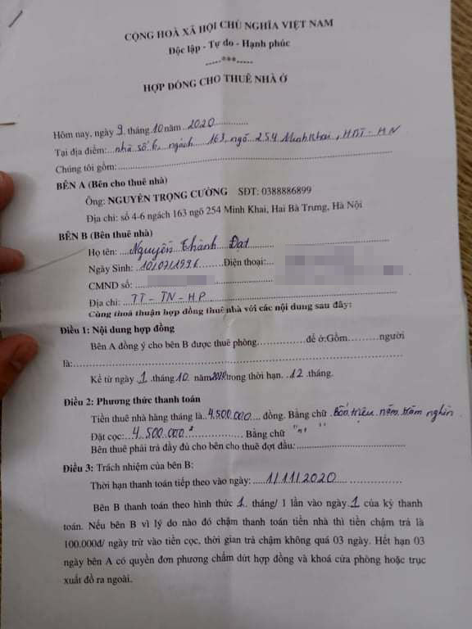

* + 1. Mẫu hợp đồng thuê nhà 1

|  |  |
| --- | --- |
| https://lh6.googleusercontent.com/3oNV2PYEhSBHqldirljIJofqVcNsr_7oIjjlFH7SUu-lDHliqhPNCkhP6p--Yehol-KAGTA3lWT3szFT8HUd4NM9WB2e0u_oVqVd5owTxXwSWhRrcu6F6sxKs0J2wx-LhuUeV6g_aJo6vB4WnK3dKiE | https://lh3.googleusercontent.com/pAJC8yGrTsP1L3bXKr_DtuAMZ6tC3TUakN2QoNaJZNkDqe8YfobjUysgaspakog5nOth7sgyGl1l-uCxIQ5v5bQ8bHUSk-nr4mO_lY86iV4inERPfauwHttsyvTYyCVWUCKnfggjySrGQ2cLpucq_eM |

* + 1. Mẫu hợp đồng thuê nhà 2

Giải thích: Hợp đồng thuê nhà là sự thỏa thuận giữa bên cho thuê giao nhà cho bên thuê để sử dụng trong một thời hạn nhất định.

* Hợp đồng do chủ trọ làm cho khách thuê thông qua sự bàn bạc và đồng thuận của 2 bên và có tính bắt buộc.
* Hợp đồng có giá trị từ lúc ký kết cho đến thời hạn ghi trong hợp đồng

Hợp đồng sử dụng trong việc tính toán tiền thuê và các tranh chấp giữa hai bên thuê và cho thuê

Hợp đồng không được chỉnh sửa kể từ lúc bắt đầu có hiệu lực

b. Mẫu nội quy

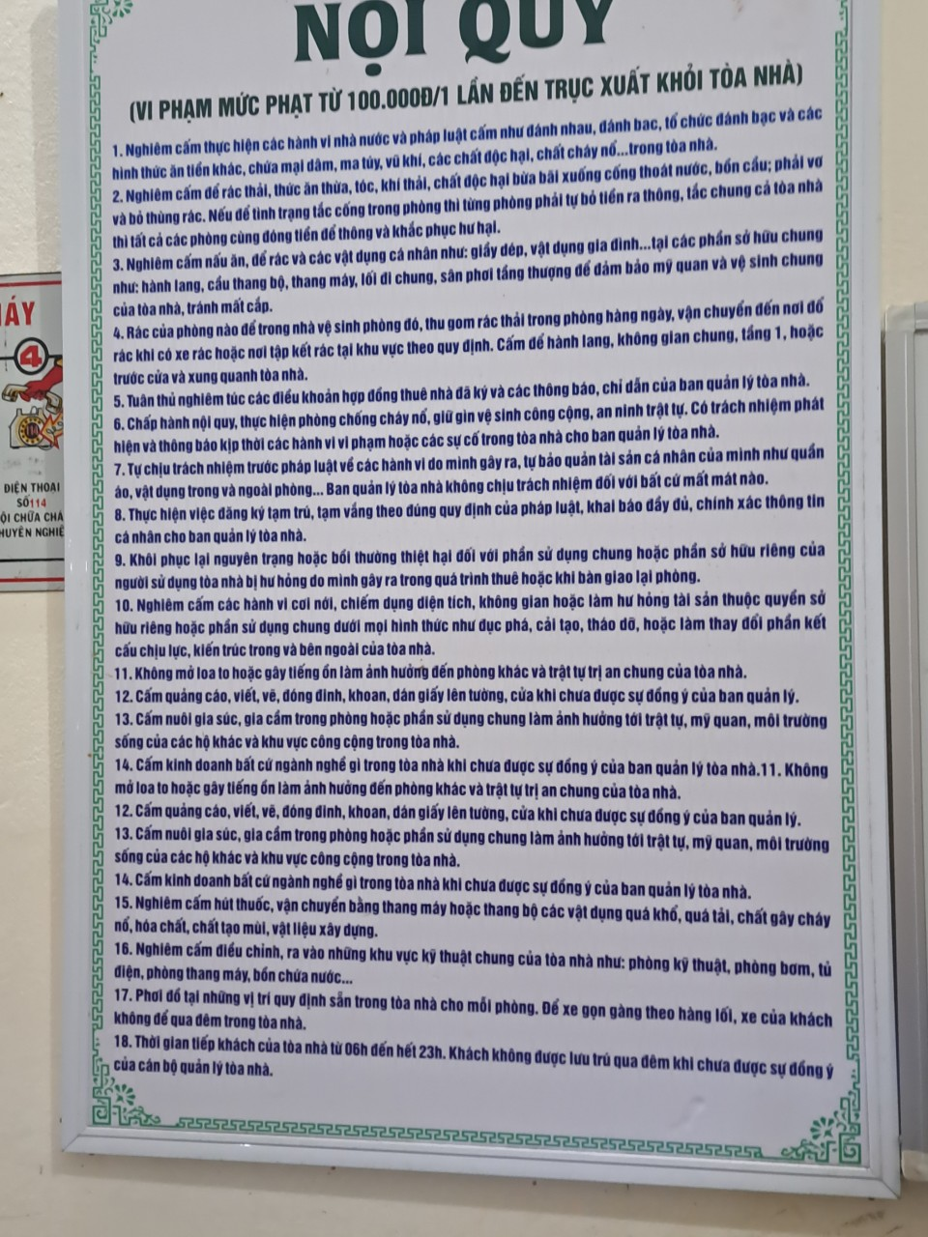

* + 1. Mẫu nội quy 1

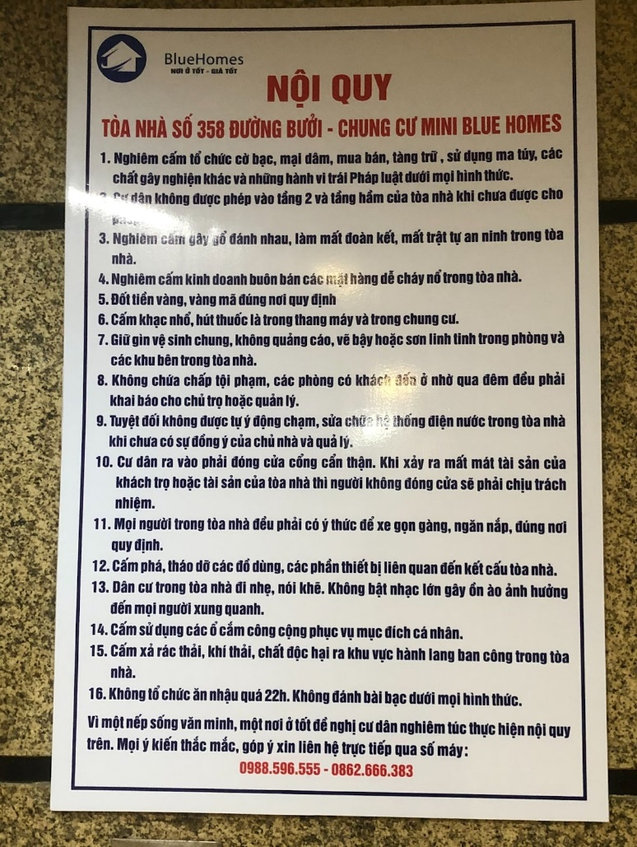

* + 1. Mẫu nội quy 2

Giải thích: Nội quy là những quy định mang tính bắt buộc đối với những người trong một tập thể nhằm đảm bảo trật tự và kỉ luật trong tập thể đó.

* Nội quy do chủ trọ làm cho khách thuê và khách thuê cần thiết phải tuân thủ.
* Nội quy áp dụng trong quá trình ở trọ và có thể thay đổi tùy theo tình hình và yêu cầu của chủ trọ và khách thuê thông qua việc bàn bạc.

c. Mẫu phiếu thu

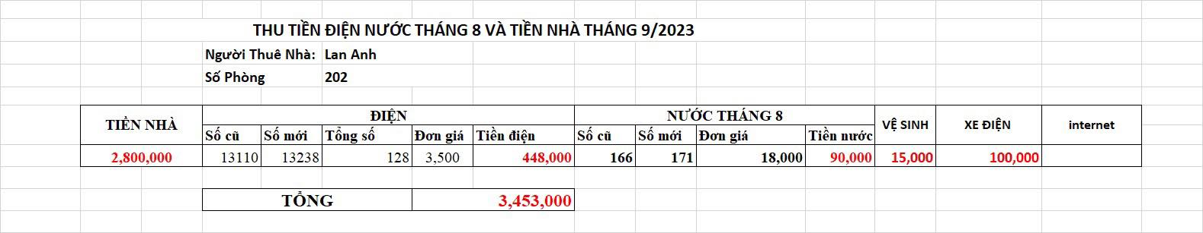

* + 1. Mẫu phiếu thu dạng excel

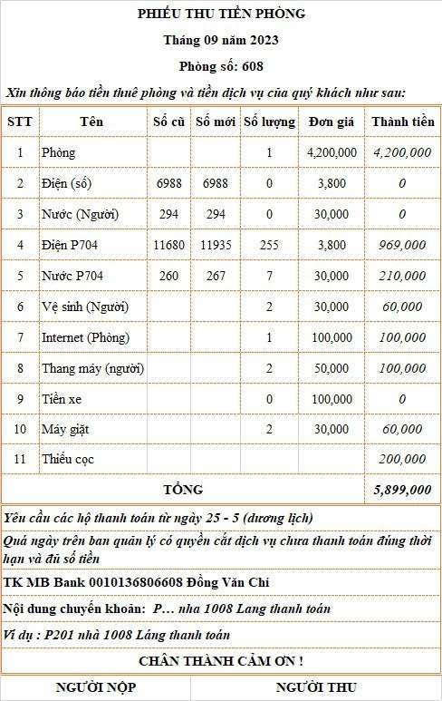

* + 1. Mẫu phiếu thu bản online

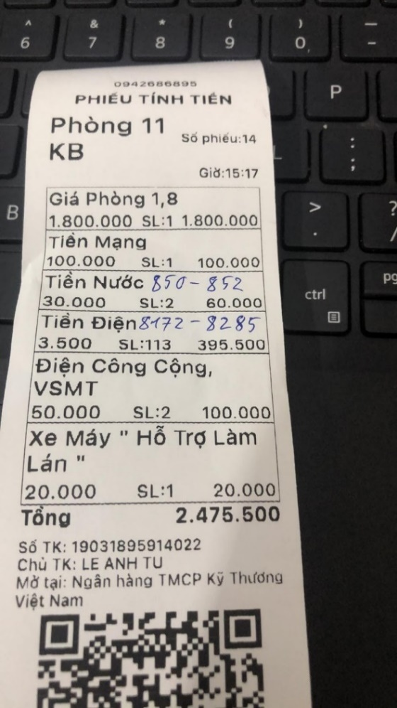

* + 1. Mẫu phiếu thu dạng giấy

Giải thích: Phiếu thu là một giấy tờ yêu cầu thanh toán tiền thuê trọ và các dịch vụ khác liệt kê trong giấy tờ đó.

* Phiếu thu do chủ trọ làm cho khách thuê dựa theo các quy định được ghi trong hợp đồng.
* Phiếu có giá trị từ lúc bắt đầu xuất phiếu thu cho đến lúc thanh toán
* Thường xuất ra vào đầu tháng để yêu cầu khách thuê thanh toán các chi phí phát sinh trong khoảng thời gian ở trọ quy định trước đi.

PHÂN TÍCH HỆ THỐNG

* 1. Xác định biểu phân rã chức năng
     + - 1. Xây dựng mô hình phân cấp chức năng (Trịnh Thành Nam)

a. Mô hình BFD

* + 1. Mô hình BFD

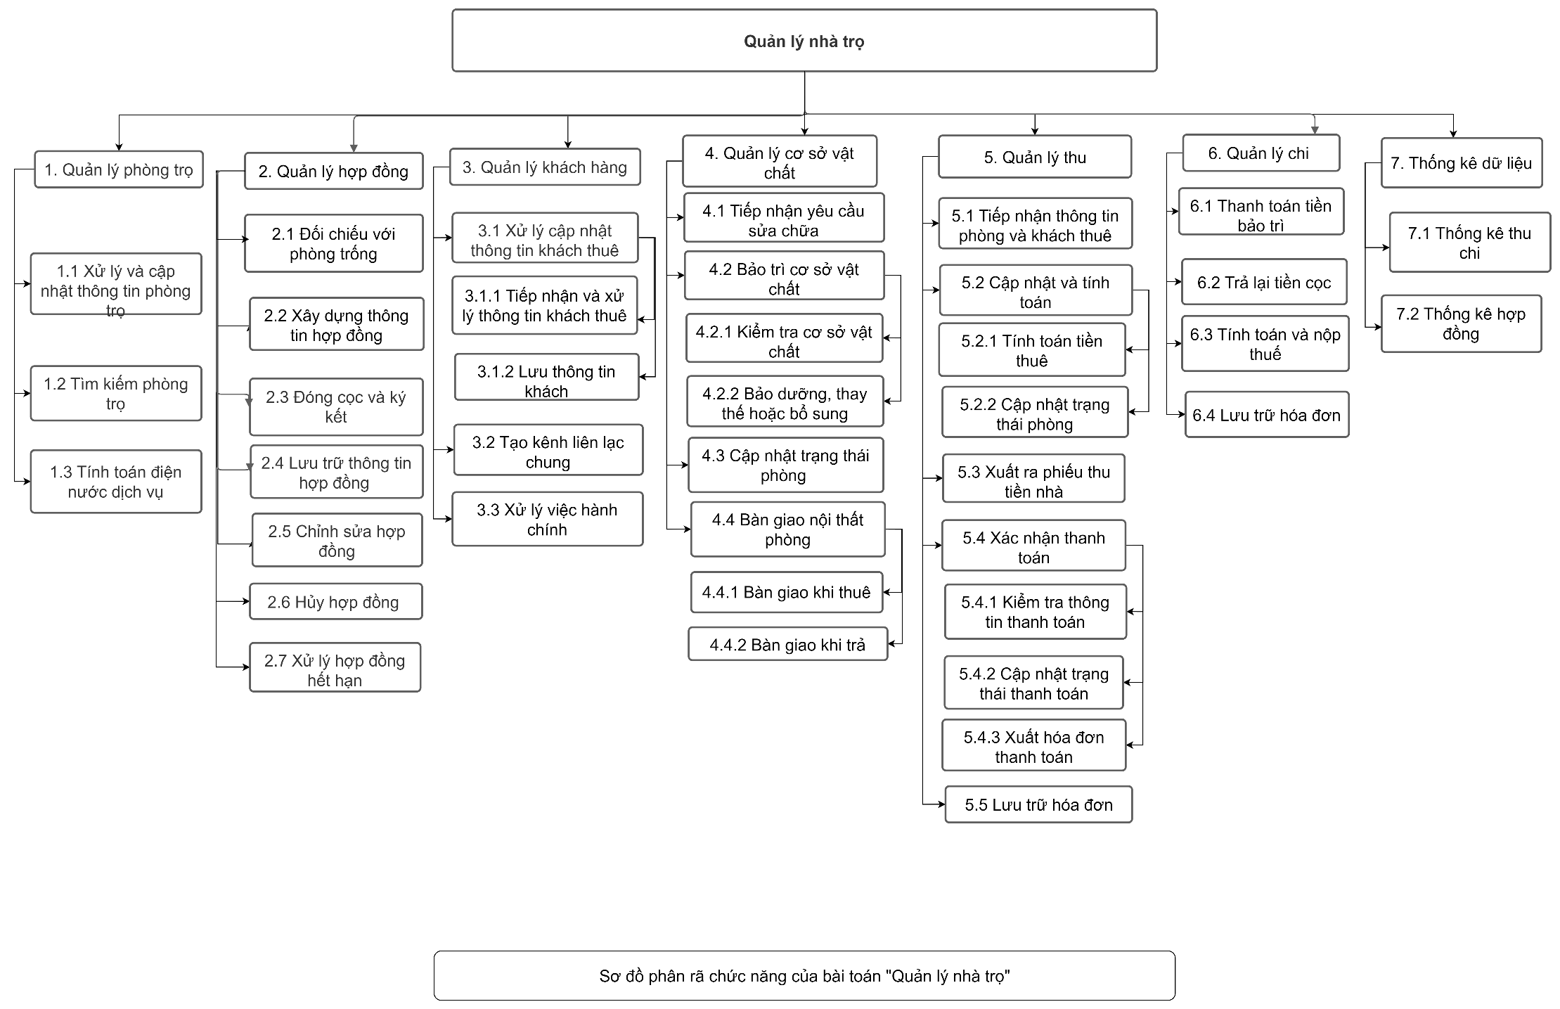

b. Mô tả chức năng (Nguyễn Thị Phương Anh)

* Quản lý phòng trọ:
* Cập nhật thông tin phòng trọ
* Tìm kiếm phòng trọ
* Tính toán điện nước dịch vụ
* Quản lý hợp đồng:
* Đối chiếu với phòng trống
* Xây dựng thông tin hợp đồng
* Đóng cọc và ký kết
* Lưu trữ thông tin hợp đồng
* Chỉnh sửa hợp đồng
* Hủy hợp đồng
* Xử lý hợp đồng hết hạn
* Quản lý khách hàng:
* Xử lý và cập nhật thông tin khách thuê bao gồm: tiếp nhận, xử lý thông tin cá nhân khách hàng và lưu thông tin khách hàng
* Tạo kênh liên lạc chung
* Xử lý việc hành chính
* Quản lý cơ sở vật chất
* Tiếp nhận yêu cầu sửa chữa
* Bảo trì cơ sở vật chất bao gồm: kiểm tra, bảo dưỡng, thay thế hoặc bổ sung
* Cập nhật trạng thái phòng
* Bàn giao nội thất phòng: khi thuê và khi trả
* Quản lý thu
* Tiếp nhận thông tin phòng và khách thuê
* Cập nhật và tính toán: tinh toán tiền thuế, cập nhật trạng thái phòng
* Xuất ra phiếu thu tiền nhà
* Xác nhận thanh toán: kiểm tra, cập nhật trạng thái thanh toán và xuất hóa đơn
* Lưu trữ hóa đơn
* Quản lý chi
* Thanh toán tiền bảo trì
* Trả lại tiền cọc
* Tính toán và nộp thuế
* Lưu trữ hóa đơn
* Thống kê dữ liệu
* Báo cáo thu, chi hàng tháng
* Thống kê hợp đồng
  + - * 1. Các yêu cầu chức năng, phi chức năng (Ngụy Thế Quang)

a. Yêu cầu chức năng

Quản lý phòng trọ:

* Lọc ra những phòng trọ theo một số tiêu chí nhất định mong muốn: giá phòng, số lượng cơ sở vật chất, tình trạng trống, …
* Tính toán tiền điện nước hàng tháng của mỗi phòng cho thuê
* Chủ trọ có thể thêm, sửa, xóa thông tin phòng trọ (giá cả, cơ sở vật chất…)

Quản lý người khách hàng:

* Chủ trọ có thể sửa, xóa, thêm thông tin khách hàng trong CSDL. Ràng buộc số CMND hoặc số điện thoại của người thuê là duy nhất để tránh việc tạo thông tin trùng lặp.
* Tìm kiếm thông tin khách hàng thuê trọ theo tên hoặc số CMND.
* Khai báo tạm trú cho khách thuê.
* Khách hàng có thể liên hệ chủ trọ và các khách thuê khác thông qua kênh trao đổi chung.

Quản lý hợp đồng:

* Chỉnh sửa, hủy hợp đồng
* Tìm thông tin về hợp đồng theo mã phòng, hoặc số CMND
* Sau khi hợp đồng hết hạn, khách hàng có thể tiếp tục ký một hợp đồng mới hoặc nhận cọc và trả phòng.

Quản lý cơ sở vật chất:

* Chủ trọ có thể sửa, xóa, thêm thông tin về tình trạng cơ sở vật chất của từng phòng trong CSDL. Ràng buộc là chủ trọ không thể xóa những phòng trọ mà đang có người thuê, hoặc thêm thông tin trọ mà trùng mã nhau.
* Cơ sở vật chất sẽ được kiểm tra và bảo trì theo định kỳ
* Cập nhật trạng thái phòng đang/ đã bảo trì trong quá trình sửa chữa
* Khách hàng có thể yêu cầu sửa chữa ngoài thời gian bảo trì định kỳ

Quản lý thu:

* Tính và xuất phiếu thu tiền nhà hàng tháng của từng phòng (bao gồm tiền thuê phòng, tiền dịch vụ, điện, nước, bảo trì phát sinh). Ràng buộc phiếu thu phải được tạo và gửi cho người thuê trước một số ngày cố định trước ngày thanh toán (vd: 10 ngày), mỗi phiếu thu đều có mã riêng biệt. Hóa đơn được xuất sau khi thanh toán phiếu thu.
* Tính và xuất hóa đơn bảo trì cơ sở vật chất, mỗi hóa đơn đều có mã riêng biệt
* Kiểm tra xác nhận khách hàng đã thanh toán chưa và xuất hóa đơn
* Lưu trữ những hóa đơn này trong cơ sở dữ liệu.

Quản lý chi: Tính toán các khoản chủ trọ cần chi

* Từ hóa đơn bảo trì, thanh toán các khoản tiền bảo trì của từng phòng.
* Khi khách hàng hết hợp đồng, thực hiện trả tiền cọc cho khách
* Từ doanh thu thu được từ quản lý thu, tính toán số tiền thuế phải nộp
* Lưu trữ các hóa đơn chi trong cơ sở dữ liệu

Thống kê dữ liệu:

* Thống kê doanh thu của phòng trọ định kỳ thông qua các hóa đơn thu chi
* Thống kê hợp đồng, xác định lưu lượng khách của mỗi loại phòng khách nhau

b. Yêu cầu về phi chức năng

**Về hiệu suất:** phần mềm phải đảm bảo việc truy xuất dữ liệu và xuất ra hóa đơn từ các bảng với tốc độ phản hồi nhanh.

**Tài nguyên sử dụng**: bộ nhớ lưu trữ thông tin khách hàng, báo cáo, … là vô hạn trong khả năng, cho đến khi hệ thống bị lỗi.

**Hỗ trợ đa nền tảng**: Hệ thống hỗ trợ trên nhiều nền tảng bao gồm máy tính cá nhân, điện thoại di động, ... để tạo sự linh hoạt trong việc sử dụng.

**Giao diện người sử dụng**: giao diện thân thiện, dễ sử dụng để người dùng có thể tương tác với hệ thống một cách hiệu quả.

**Tính bản địa**: hệ thống hỗ trợ đa ngôn ngữ, hỗ trợ quy đổi tiền tệ, ...

**Bảo mật**: Yêu cầu cơ chế bảo mật mạnh mẽ để đảm bảo rằng dữ liệu nhà trọ và thông tin cá nhân của người thuê được bảo vệ an toàn.

* 1. Xây dựng sơ đồ luồng dữ liệu
     + - 1. Sơ đồ luồng dữ liệu mức ngữ cảnh

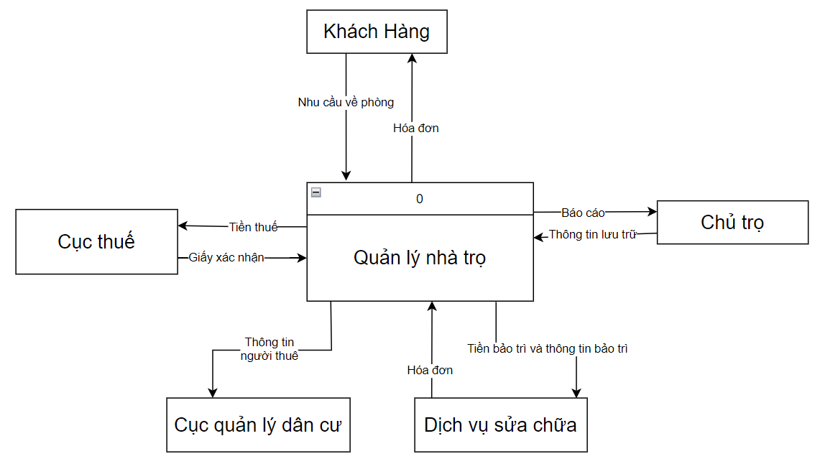

* + 1. Sơ đồ luồng dữ liệu ngữ cảnh
       - 1. Sơ đồ luồng dữ liệu mức 0 (Cả nhóm)

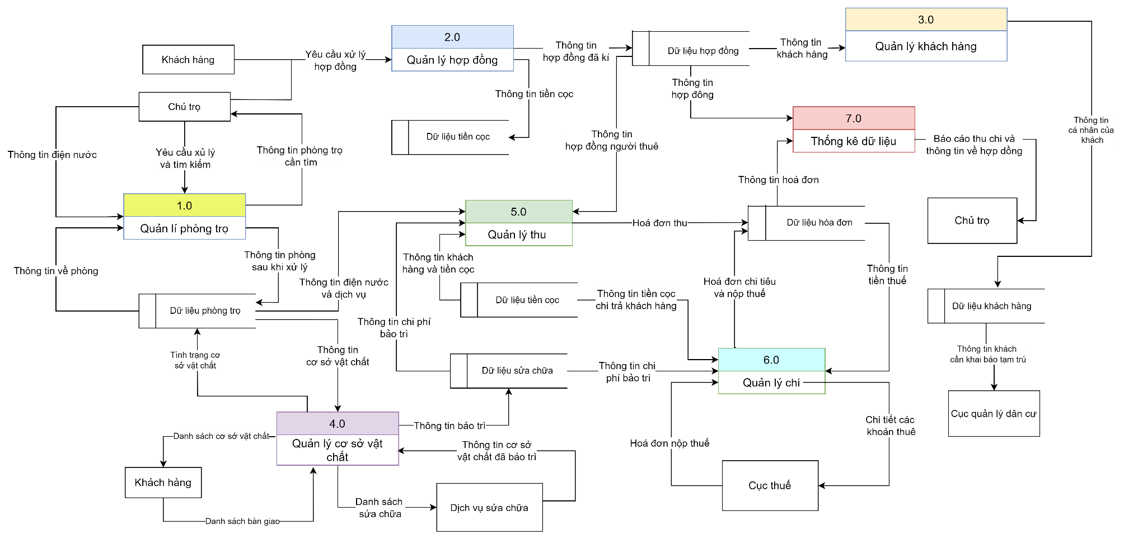

* + 1. Sơ đồ luồng dữ liệu mức 0
       - 1. Sơ đồ luồng dữ liệu mức 1

1. Sơ đồ phân rã chức năng “Quản lý phòng trọ” mức 1

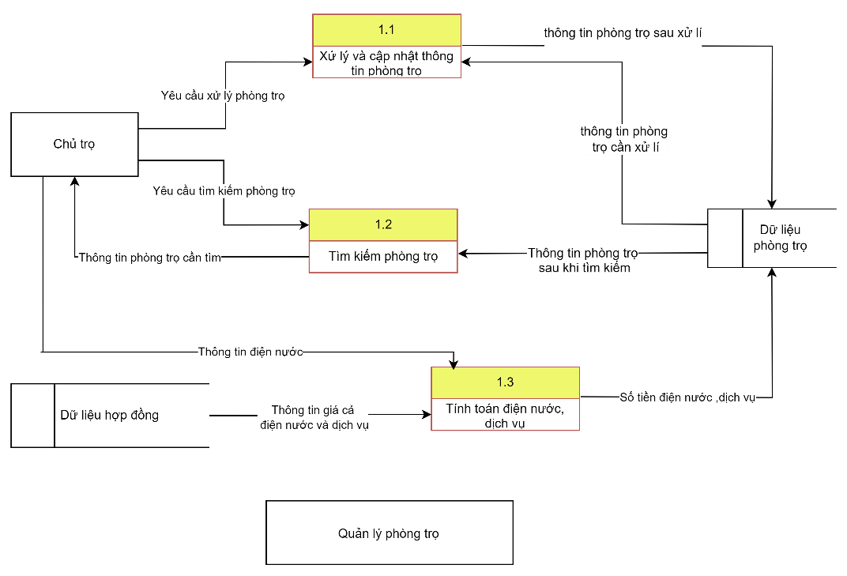

* + 1. Sơ đồ “Quản lý phòng trọ” mức 1

1. Sơ đồ phân rã chức năng “Quản lý hợp đồng” mức 1 (Nguyễn Thị Phương Anh)

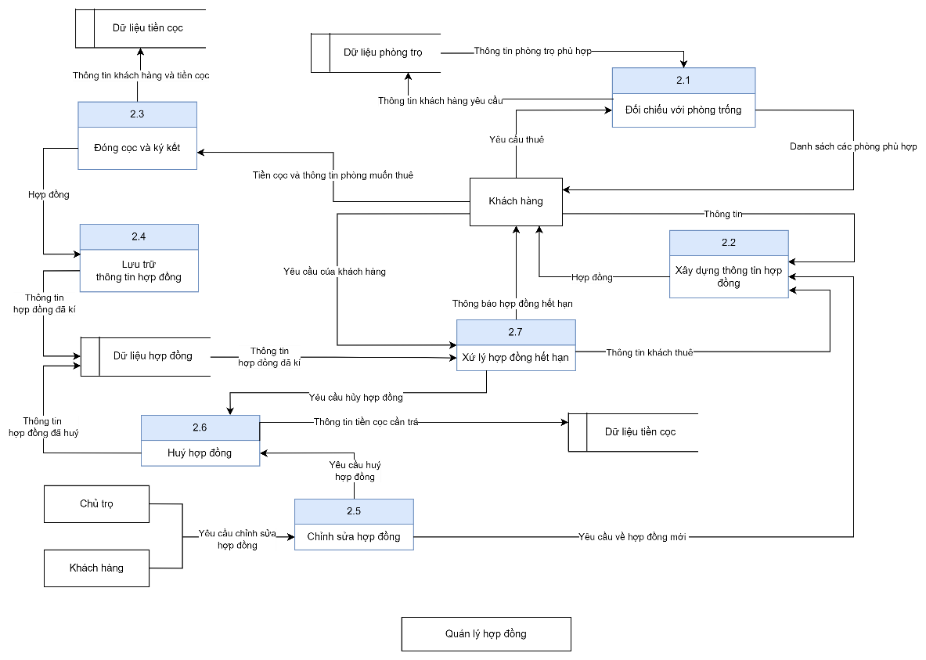

* + 1. Sơ đồ “Quản lý hợp đồng” mức 1

1. Sơ đồ phân rã chức năng “Quản lý khách hàng” mức 1 (Phạm Thị Hà)

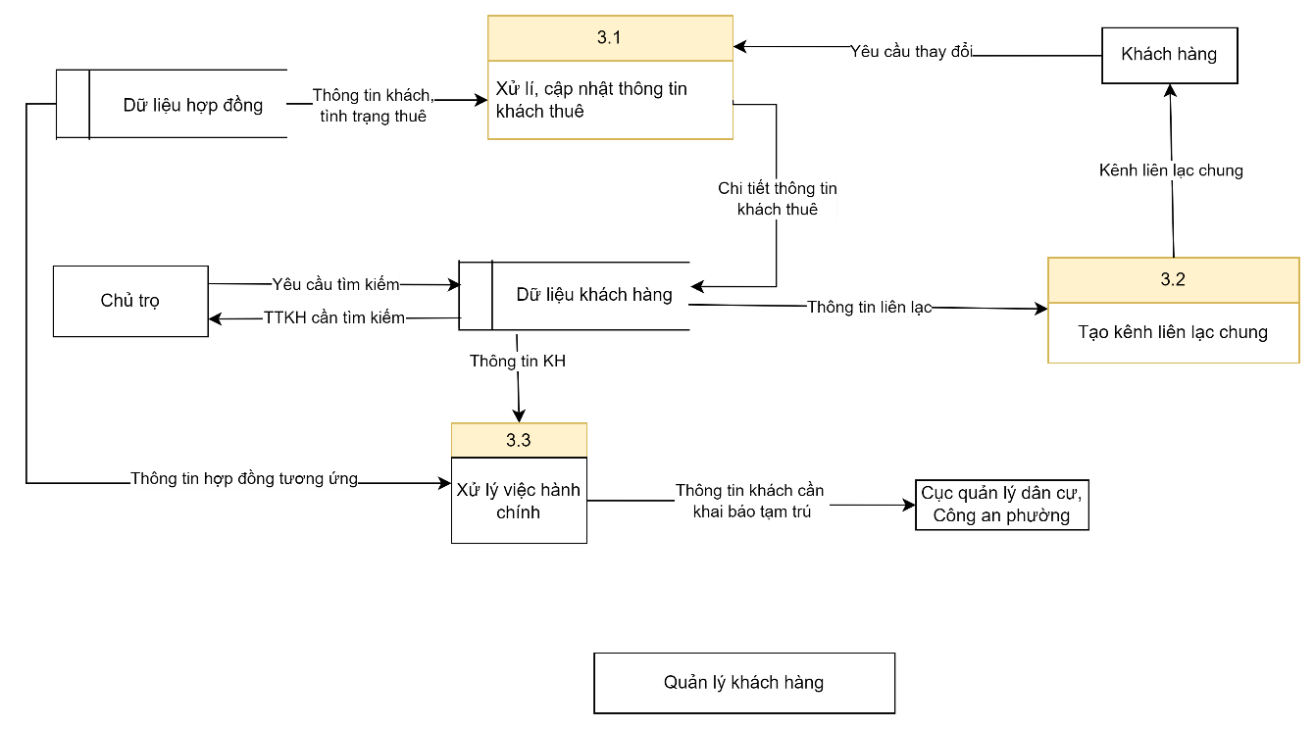

* + 1. Sơ đồ “Quản lý khách hàng” mức 1

1. Sơ đồ phân rã chức năng “Quản lý cơ sở vật chất” mức 1 (Nguyễn Thế Quân)

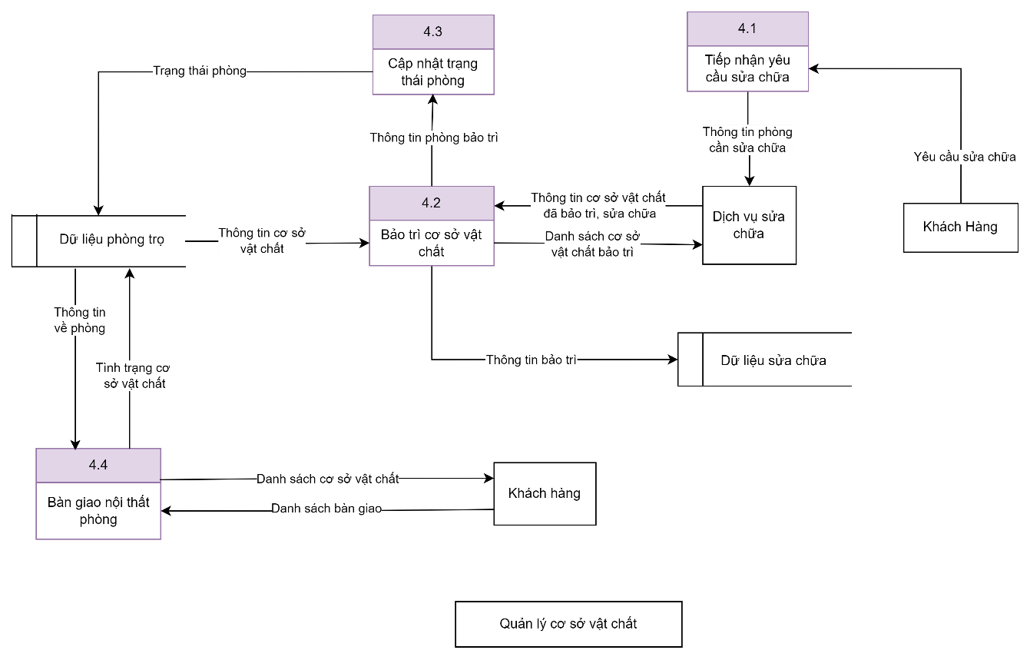

* + 1. Sơ đồ “Quản lý cơ sở vật chất” mức 1

1. Sơ đồ phân rã chức năng “Quản lý thu” mức 1

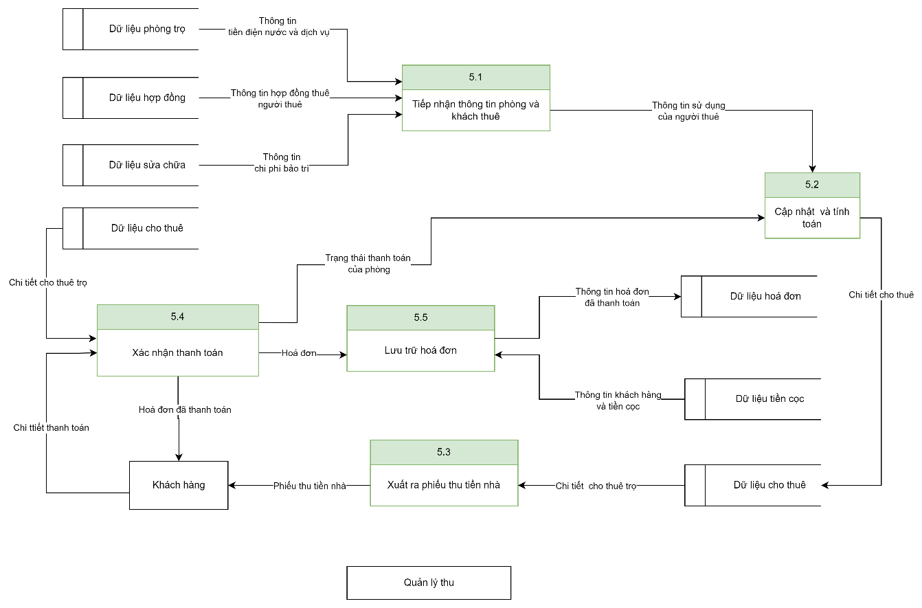

* + 1. Sơ đồ “Quản lý thu” mức 1

1. Sơ đồ phân rã chức năng “Quản lý chi” mức 1

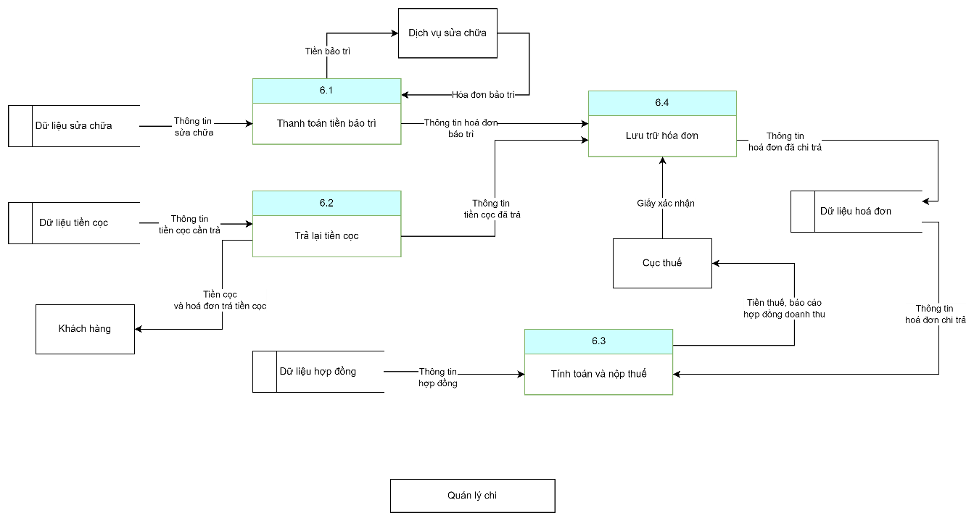

* + 1. Sơ đồ “Quản lý chi” mức 1

1. Sơ đồ phân rã chức năng “Thống kê dữ liệu” mức 1 (Nguyễn Th

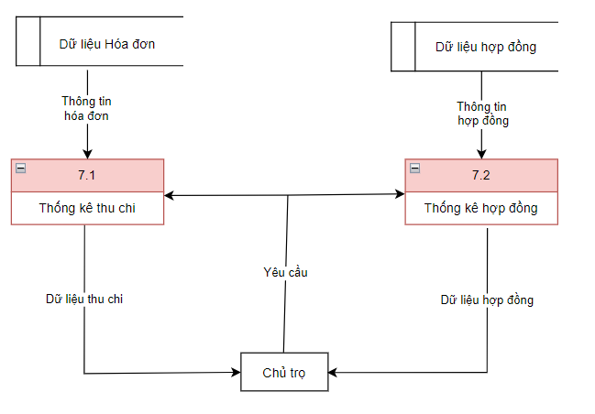

* + 1. Sơ đồ “Thống kê dữ liệu” mức 1

KẾT LUẬN

Trong quá trình thực hiện bài tập lớn, qua các giai đoạn từ tìm hiểu bài toán từ nhỏ đến lớn, từ khám phá sơ bộ đến chi tiết, nhóm chúng em đã hiểu rõ nghiệp vụ liên quan đến xây dựng phần mềm Quản lý nhà trọ. Mặc dù gặp nhiều khó khăn và thách thức trong quá trình xây dựng các mô hình, thiết kế luồng dữ liệu, và triển khai các chức năng của hệ thống, nhưng nhờ vào sự hỗ trợ từ thầy cô và sự đánh giá của các nhóm khác, nhóm chúng em đã xử lý những vấn đề đó và hoàn thành được bài tập lớn.

Nhóm chúng em xin bày tỏ lòng biết ơn sâu sắc đến tất cả các thành viên trong nhóm, người đã tích cực đóng góp và thực hiện công việc của mình. Đồng thời, chân thành cảm ơn sự hướng dẫn và góp ý tận tình của thầy cô, cũng như sự giúp đỡ và những ý kiến xây dựng của các bạn trong quá trình chúng tôi thực hiện bài tập lớn.

**TÀI LIỆU THAM KHẢO**

Internet:

1. Hợp đồng thuê nhà có điều khoản mỗi năm tăng giá 10% có hợp lý không? – luatminhkhue.vn – 23/08/2023 <https://luatminhkhue.vn/hop-dong-thue-nha-co-dieu-khoan-moi-nam-tang-gia-10-co-hop-ly-khong.aspx>
2. Kinh doanh nhà trọ có phải đóng thuế không – lalahome.vn – [https://lalahome.vn/blog/kinh-doanh-nha-tro-co-phai-dong-thue-khong](https://lalahome.vn/blog/kinh-doanh-nha-tro-co-phai-dong-thue-khong/#:~:text=Thu%E1%BA%BF%20gi%C3%A1%20tr%E1%BB%8B%20gia%20t%C4%83ng%20(GTGT)%20%C4%91%C6%B0%E1%BB%A3c%20t%C3%ADnh%20theo%20t%E1%BB%ABng,%3D%20Doanh%20thu%20x%205%25)

Khác:

1. Slide bài giảng bộ môn Phân tích thiết kế yêu cẩu – Thầy Nguyễn Đức Dư, giảng viên khoa Công nghệ thông tin, ĐH Giao thông vận tải